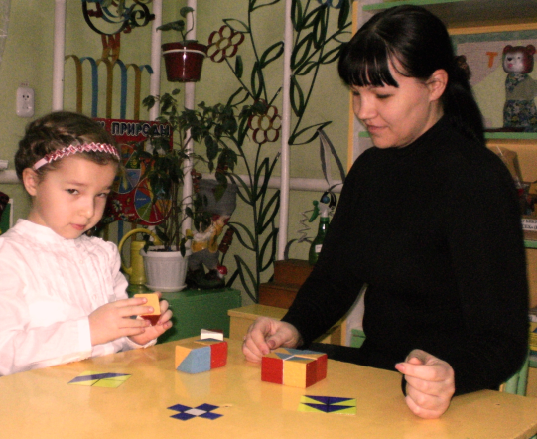
Консультация для родителей: «Играем вместе с детьми».
Игра Никитина «Сложи узор».

Игра "Сложи узор" состоит из набора в 16 кубиков, грани которых раскрашены в разные цвета, и направлена на формирование элементарных математических навыков. Б.П. Никитин рекомендует начинать играть в нее с полутора лет.
Для начала просто рассмотрите кубики вместе с ребенком. Обратите внимание малыша на то, в какие цвета они раскрашены. Вот и первые игры с кубиками для совсем маленьких: учим и закрепляем цвета; считаем кубики - учим понятие количества, формируем начальные навыки счета.
Затем можно показать, как из кубиков строить дорожки. Подождите, пока ребенок захочет присоединиться к вам, и продолжайте играть вместе с ним.
Сначала строим одноцветные дорожки: "Посмотри, у меня получилась желтая дорожка, по ней весело прыгает белочка (используйте любимые игрушки малыша). А теперь, может, ты попробуешь построить зеленую дорожку для зайчика?" (При этом повторяем и закрепляем цвета.)
Когда ребенок сможет уверенно справляться с этой задачей, предложите ему составлять разноцветные дорожки. Тут открывается большой простор для изучения понятий закономерности и последовательности: "Посмотри, какую дорожку я построила. Что ты замечаешь? - Да, один кубик желтый, другой синий, желтый, синий, желтый, какой будет следующий кубик? Продолжи дорожку. А теперь придумай сам разноцветную дорожку для своего зайчика".
Теперь можно обратить внимание на связь вчерашней игры с сегодняшней и сегодняшней с завтрашней. От этого в немалой степени зависит и интерес к игре, и успех в продвижении “вверх по лесенке” заданий. Допустим, что малыш первый раз сложил 8 узоров – 4 “дорожки” и 4 “квадрата” (СУ-А1 – СУ-АЗ). Давать ли на следующий день эти же самые 8 узоров? Или переходить к новым? Практика показала, что лучше всего воспользоваться здесь методом “ледокола”, т. е. каждую следующую игру начинать, отступив немного назад. На второй день можно дать несколько прежних узоров: 2–3 “дорожки”, 1 “квадрат”, а затем уже новые узоры-задания серии А – сколько малышу захочется.
Так, каждый раз “для разгона” надо сложить несколько прежних, уже покорившихся узоров, и только потом давать новые.
После освоения этих этапов можно приступать непосредственно к составлению узоров из кубиков. Сначала будут узоры и порядок действия "как у мамы", затем переходим к составлению узоров, предложенных в консультации для родителей на тему «Как изготовить игру Никитина «Сложи узор». Выполнять узоры необходимо строго в порядке возрастания сложности, так например, справившись с выполнением построения серии узоров А, малыш может переключиться на выполнение серии узоров Б, далее В, а после этого перейти к серии узоров Г, Д. Позже будет самое интересное: самостоятельное придумывание узоров.
Новый узор сложить нетрудно. Но важно, чтобы это был красивый, симметричный, напоминающий своим видом какой-либо предмет. Только такие узоры можно считать достойными внимания. Малыши гордятся, когда им удается сложить именно такой. А чтобы не забыть новый узор, надо его немедленно зарисовать в тетрадку, иначе рассыпал кубики – и узора больше нет. Из придуманных ребенком узоров можно сделать целую серию, и назвать ее именем малыша. Ничего, если в ней только 5 или 10 узоров, их тоже можно нарисовать на отдельных бумажных квадратах или прямоугольниках, а можно наклеить, вырезав узор из цветной гуммированной бумаги. Такую серию узоров в пакете, украшенном собственным орнаментом, малыш может, например, подарить маме в день ее или своего рождения.
Играя, малыш научится понимать схемы, распознавать реальные предметы в абстрактных рисунках, создавать новые комбинации из имеющихся элементов.

Желаем вам и вашему малышу удачи и творческих успехов!!!

